Controle de Versão do Caso de Uso
Versão | Data | Descrição da Mudança | Responsável
1.0 | 14/04/2009 | Versão inicial | José Carlos

UC_ARB_31968_135 Aprovisionar Pacote Oi Fixo Controle 660

Descrição
Esse Caso de Uso detalha as características do pacote Plano Oi Fixo Controle 660 para clientes da Oi Fixa – WLL e seus componentes obrigatórios.

Atores
ESB

Modelos Relacionados

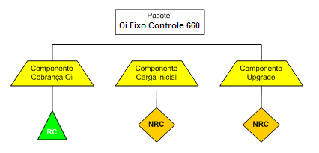

Pré-condições
Deverá já estar criada uma conta e uma instância corretamente no Arbor.

Fluxo de Eventos

      - Fluxo Básico

Esse Caso de Uso é herança do caso de uso Aprovisionar pacote WLL.

No passo 2 do Caso de Uso Aprovisionar pacote WLL, cria-se um pacote referente ao Plano Oi Fixo Controle 660. (RN1) (RE1)

No passo 3 do Caso de Uso Aprovisionar pacote WLL, cria-se 1 (um) componente obrigatório referente ao Plano Oi Fixo Controle 660. (RN2)

      - Fluxo Alternativo
N/A

      - Fluxo de Exceção
N/A

Requisitos Especiais

Usabilidade
N/A

Confiabilidade
N/A

Performance
N/A

Portabilidade
N/A

Segurança
N/A

Manutenibilidade / Suportabilidade
N/A

Escalabilidade
N/A

Armazenamento
N/A

Interfaces

RE1. Mock-up da fatura para Oi Fixo Controle 660.

A fatura de planos Oi Fixo Controle 660 deverá seguir o mock-up abaixo:

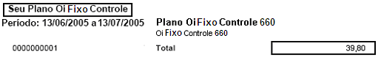

O Mock-up da fatura está contido no anexo
Mockup_WLL_DETBIL_DETEVE_AGLUTNADA_Grupo1_ET_V1_pg.xls (seção 13.7.2 -
PROTÓTIPO DE RELATÓRIO).

Para notas fiscais deste plano, a representação será como o exemplo abaixo:

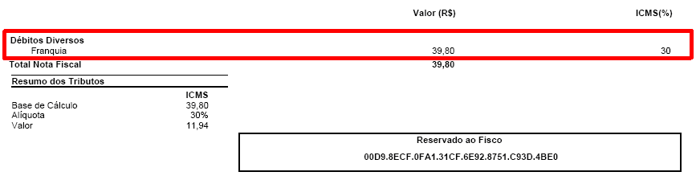

Regras de Negócio

RN1. Pacote para Oi Fixo Controle 660.
O pacote possuirá o seguinte nome: Oi Fixo Controle 660.

RN2. Componentes do pacote para Oi Fixo Controle 660.
O componente obrigatório do pacote Oi Fixo Controle 660 tem as seguintes características:

- Descrição: “Oi Fixo Controle 660”
- Obrigatório: Sim
- Nível: Instância
- O componente estará associado ao pacote “Oi Fixo Controle 660”.
- Rollover: Não
- Contrato: Infinito
- Dados da RC (Cobrança Recorrente):
- Valor: 0
- Pro-Rata: Não
- Variação por Estado: Sim
- Periodicidade: Mensal
- Controle de Custos: Não
- Receita a Apropriar: Não
- Batimento: Sim (Siebel x Arbor)
- Suspensão de Franquia: Não
- Contestação: Sim

Pós-condições
Pacote aprovisionado com sucesso.

Diagramas de Seqüência/Estados
N/A

Observações
N/A

